Запущен скан файловой системы проекта, прочитаны: requirements.txt и package.json / package-lock.json.
Сохранены результаты в двух форматах.
Табличный вывод в консоль (table) – trivy fs --format table .:
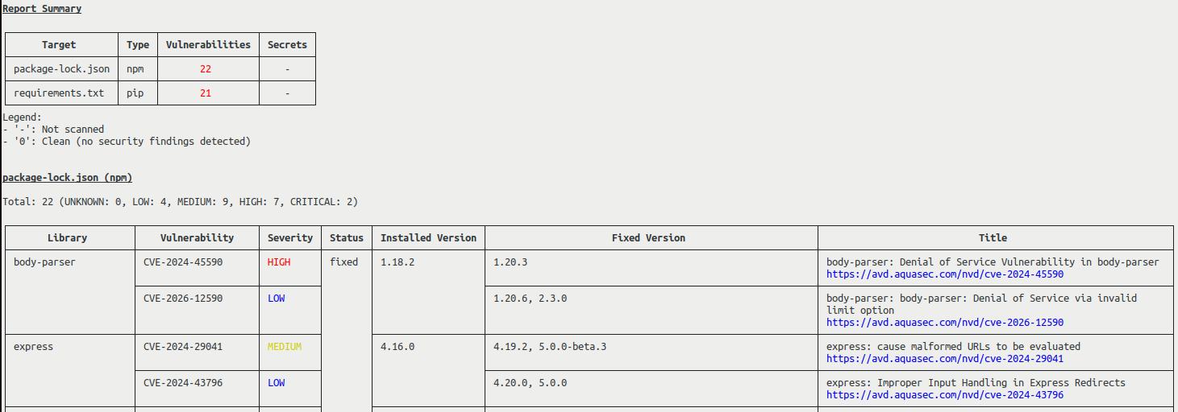
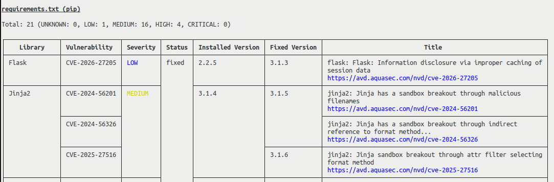

Отчёт в JSON-файл – trivy fs --format json --output fs.json .:
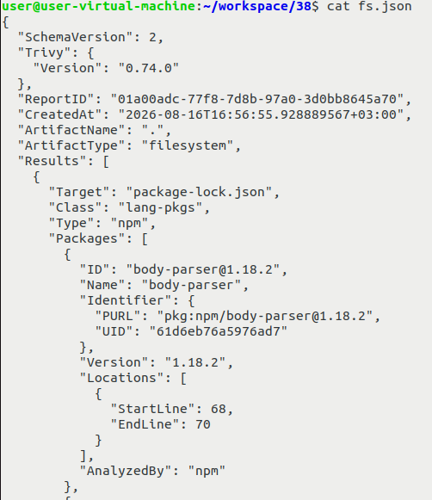
Запущен скан misconfiguration (Dockerfile). Сохранены результаты в двух форматах.
Табличный вывод в консоль (table) – trivy config --format table Dockerfile:
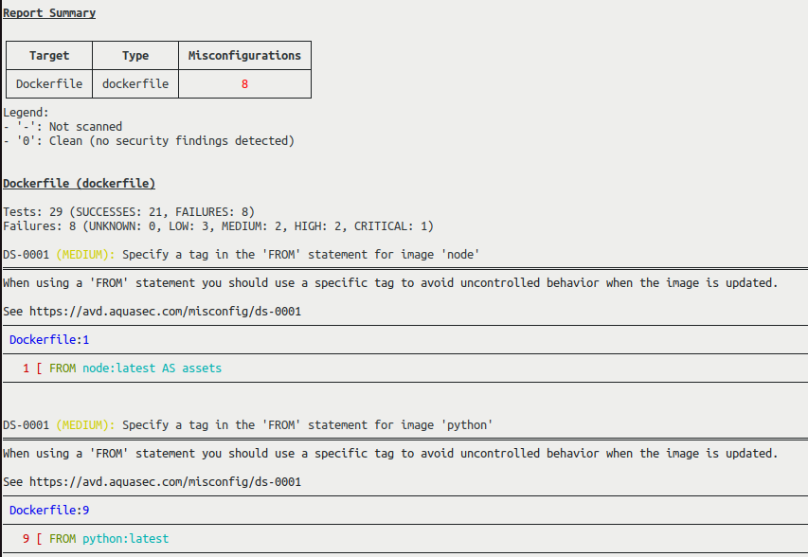

Отчёт в JSON-файл – trivy config --format json --output dockerfile1.json Dockerfile: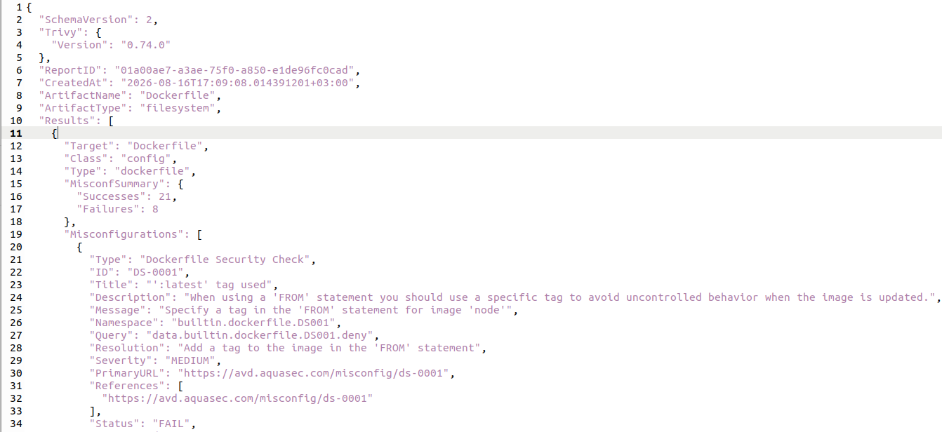

Корректная разметка таблицы.
Тип | Компонент | Severity | Где найдено | Статус разметки | Обоснование
package-lock.json - package-lock.json
4 Dependency | lodash | CRITICAL  HIGH  MEDIUM | package.json – 12 строка "dependencies" | Fix now | У компонента много уязвимостей и в том числе очень высокая. Он используется во время работы приложения
5 Dependency | minimist | CRITICAL  MEDIUM | package.json – 13 строка "dependencies" | Fix now | У компонента много уязвимостей и в том числе очень высокая. Он используется во время работы приложения
6 Dependency | qs | HIGH  MEDIUM | package-lock.json – 29 строка "dependencies" | Fix now | У компонента высокая уязвимость и он используется во время работы приложения
8 Dependency | serialize-javascript | HIGH  MEDIUM | package.json – 14 строка "dependencies" | Fix now | У компонента высокая уязвимость и он используется во время работы приложения
1 Dependency | body-parser | HIGH  LOW | package-lock.json – 12 строка "dependencies" | Fix now | У компонента высокая уязвимость и он используется во время работы приложения
2 Dependency | express | MEDIUM  LOW | package.json – 11 строка "dependencies" | Fix later | У компонента средняя уязвимость и он используется во время работы приложения
3 Dependency | jquery | MEDIUM | package.json – 15 строка "dependencies" | Fix later | У компонента средняя уязвимость и он используется во время работы приложения
7 Dependency | send | LOW | package-lock.json – 32 строка "dependencies" | Fix later | У компонента низкая уязвимость, но он используется во время работы приложения
9 Dependency | serve-static | LOW | package-lock.json – 33 строка "dependencies" | Fix later | У компонента низкая уязвимость, но он используется во время работы приложения
requirements.txt
12 Dependency | Werkzeug | HIGH  MEDIUM | requirements.txt – 7 строка "Runtime dependencies" | Fix now | У компонента высокая уязвимость и он используется во время работы приложения
13 Dependency | gunicorn | HIGH | requirements.txt – 3 строка "Runtime dependencies" | Fix now | У компонента высокая уязвимость и он используется во время работы приложения
16 Dependency | requests | HIGH  MEDIUM | requirements.txt – 20 строка "Testing dependencies" | Fix now | У компонента высокая уязвимость и он используется во время работы приложения
10 Dependency | Flask | LOW | requirements.txt – 2 строка "Runtime dependencies" | Fix later | У компонента низкая уязвимость, но он используется во время работы приложения
11 Dependency | Jinja2 | MEDIUM | requirements.txt – 6 строка "Runtime dependencies" | Fix later | У компонента средняя уязвимость, но он используется во время работы приложения
14 Dependency | pytest | MEDIUM | requirements.txt – 17 строка "Testing dependencies" | Fix later | У компонента средняя уязвимость, но он используется во время тестирования приложения
15 Dependency | python-dotenv | MEDIUM | requirements.txt – 4 строка "Runtime dependencies" | Fix later | У компонента средняя уязвимость, но он используется во время работы приложения
12 Dependency | black | MEDIUM | requirements.txt – 10 строка "Development tooling" | Accept risk | У компонента средняя уязвимость, но он не используется в продакшене, только разработка
Dockerfile
Misconfig | FROM | MEDIUM | 1 – FROM node:latest AS assets

- Тип: Dependency / Misconfig
- Компонент: пакет или инструкция Dockerfile
- Severity
- Где найдено: файл + строка (если есть) или путь
- Статус разметки: Fix now / Fix later / Accept risk / Not applicable / False positive
- Обоснование (2–4 предложения)

